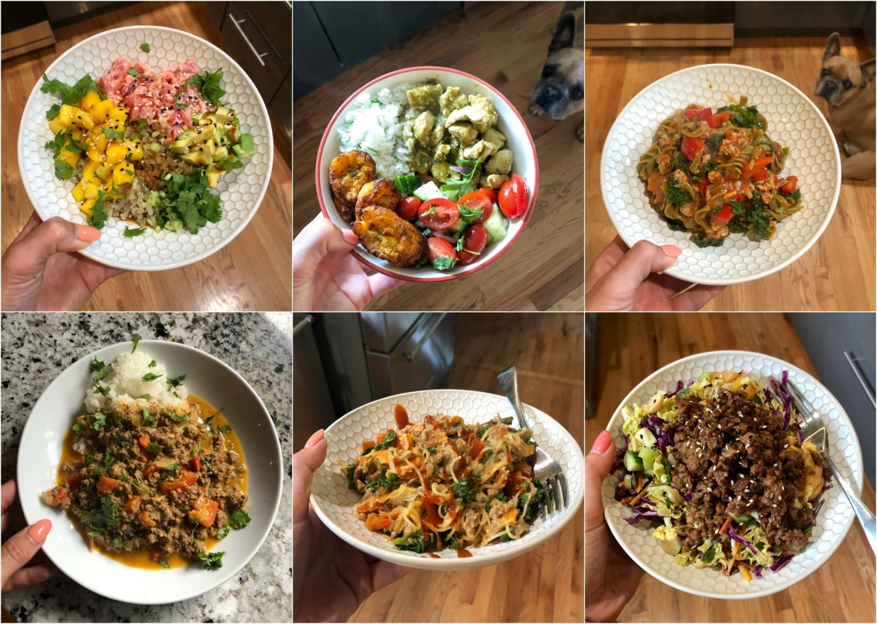
Aplicação Web Plan Your Meals
Fase de Implemetação
Vasco Gomes | Tecnologias para a Web e Ambientes Móveis | 26/06/2022
Índice
Introdução 3
Decisões Globais de Implementação 4
Tecnologias de desenvovlvimento utilizadas: 4
Explicação sobre Tecnologias que suportam a estética e a interface gráfica: 4
Definições Usadas para assegurar a responsividade para diferentes dimensões: 4
Decisões gerais aplicadas em termos de acessibilidade para pessoas com necessidades especiais 4
Decisões de Implementação Específicas 7
Página Inicial: 7
Header 9
Barra de Navegação 10
Banner 11
Planos Alimentares 12
Sobre Nós 14
Footer 14
Sing UP 15
Barra de Navegação 17
Formulário de Sign Up 18
Ficheiro de Dados do Utilizador 20
Login 24
Formulário de Login 25
Espaço do Utilizador 28
Barra de Navegação 30
Criar Novo Plano Alimentar 30
Componente Espaço do Utilizador Receitas 34
Componente Receitas Itens 36
Visualização de Planos Alimentares e seus Detalhes 41
Visualizar Plano Alimentar Item 43
Avaliação das Interfaces / Testes com Utilizadores 46
Guião 46
Apresentação de Resultados 46
Conclusões Finais 47
Webgrafia 48

Introdução
Nesta segunda fase de implementação do projeto desta unidade curricular, irei começar por identificar as 2 tarefas que foram implementadas nesta segunda fase do projeto, sendo estas:
- Criar Template de Refeição
- Mostrar os Templates de Refeição Criados
A API que foi utilizada para a realização deste projeto foi a Spoonacular API:
https://spoonacular.com/food-api/docs
Neste projeto foram utilizados 12 endpoints para conseguir mostrar todas as informações, devido á divisão de informação por endpoints por parte da API.
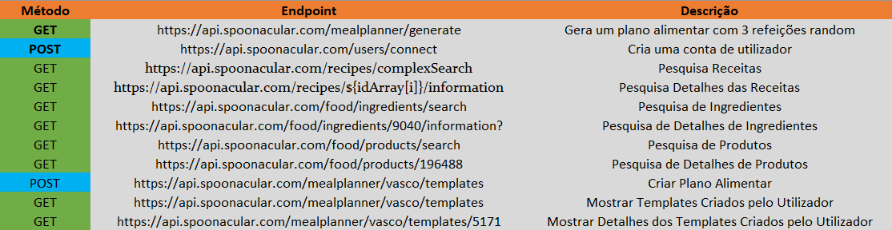
Figura 1 - Tabela de Endpoints Utilizados
Neste projeto foi também ainda utilizado uma variedade de contas para ter acesso a chaves da API, uma vez que estas apenas tem um limite de 150 pedidos.

Decisões Globais de Implementação
Nesta secção irei retratar as minhas decisões globais acerca deste projeto.

Tecnologias de desenvovlvimento utilizadas:
As tecnologias de desenvolvimento que foram utilizadas neste projeto são:
- React - Versão 18.2.0
- Node.js – Versão 8.11.0
- PhpStorm – Versão 212.5284.49
- Extensão Google Chrome Moesif Origin & CORS Changer – Versão 0.4.7

Explicação sobre Tecnologias que suportam a estética e a interface gráfica:
A tecnologia que foi utilizada para realizar o design do meu projeto foi um template de bootstrap que se adequa á temática do meu website.

Definições Usadas para assegurar a responsividade para diferentes dimensões:
As definições utilizadas para assegurar a responsividade do website para diferentes dimensões de dispositivos é o template bootstrap em conjunto com o JavaScript que vem com o template, que renderiza as páginas de acordo com o tamanho desejado.

Decisões gerais aplicadas em termos de acessibilidade para pessoas com necessidades especiais
As definições utilizadas em termos de acessibilidade neste projeto foram alternativas em texto para imagens
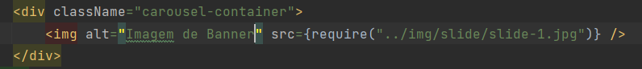
Figura 2 - Texto Alternativo para Imagem

De seguida foi ainda dado tempo suficiente ao utilizador para que este pudesse ler o conteúdo, como é o caso da figura abaixo que mostra um alerta que diz que a receita foi adicionada com sucesso e que apenas desaparece passados 3 segundos.
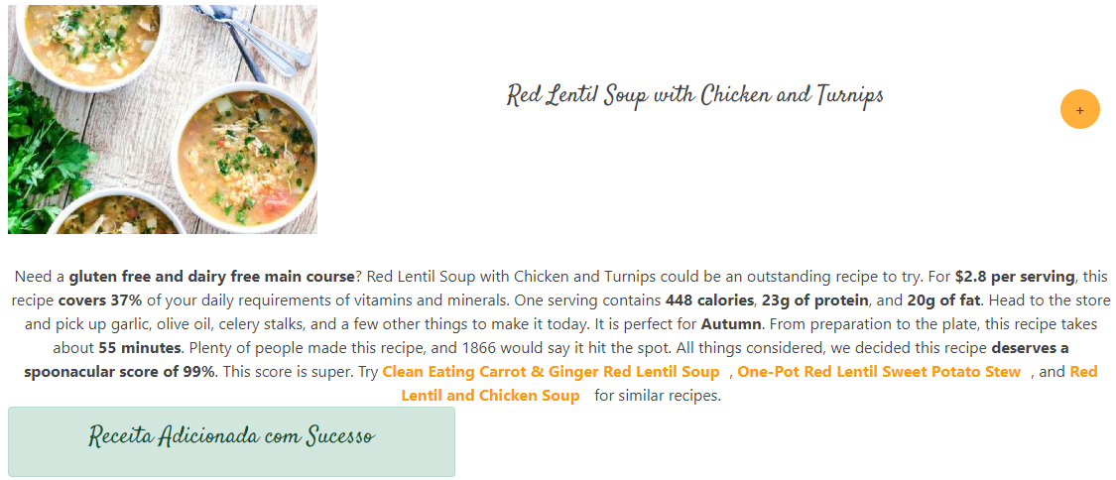
Figura 3 - Ajuda ao Utilizador com Tempo Suficiente

De seguida temos ainda a ajuda á navegação dos utilizadores, como se pode verificar em que temos na barra de navegação um Link para ir para o Espaço do Utilizador, para o Login e para o Sign Up respetivamente, e mais abaixo na página principal também podemos observar os mesmos links.
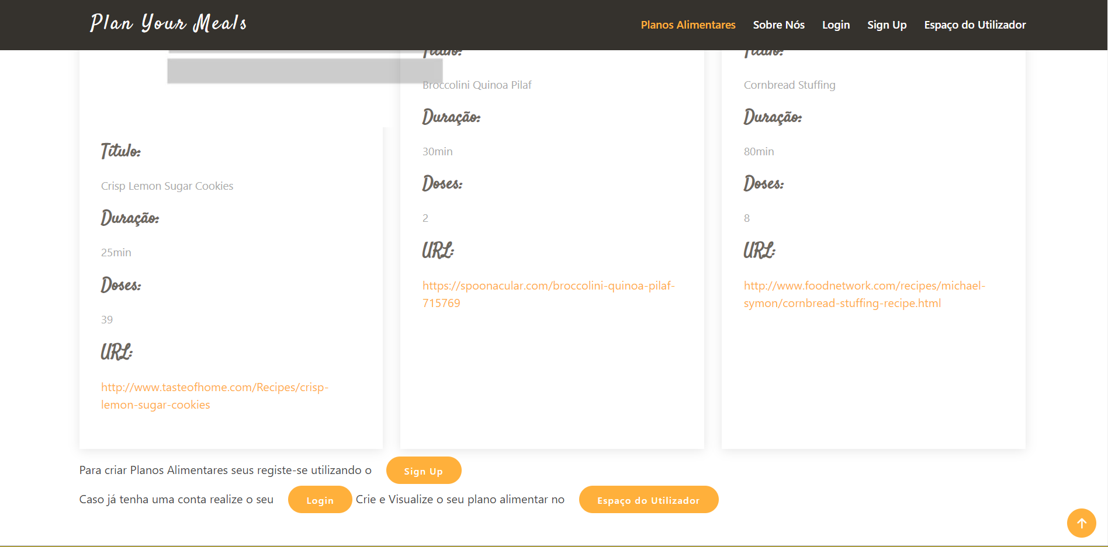
Figura 4 - Ajuda á Navegação

E por fim, temos ainda a ajuda ao utilizador a evitar erros, tendo ao invés de caixas de texto onde o utilizador possa escrever o que lhe apetecer e gerar um erro, existir campos específicos para a seleção da informação, que também foi apontado pelo professor na minha apresentação da fase de análise e que se encontra agora corrigido.
Como podemos observar na imagem seguinte, temos os campos Dia, Tipo de Refeição e Tipo diferentes, sendo que o dia é um calendário, e as restantes são elementos <select> com elementos <option> dentro e com size 3 para mostrar toda a informação lá dentro, á semelhança daquilo que fora pedido no teste desta unidade curricular.
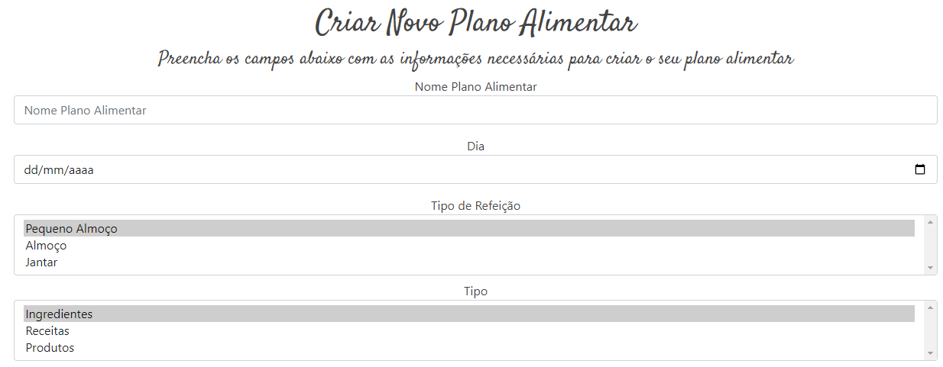
Figura 5 - Ajuda a Evitar Erros

Decisões de Implementação Específicas
Nesta secção irei detalhar acerca das minhas decisões de implementação específicas para cada página do meu website, começando pela página inicial.

Página Inicial:
Na página inicial, existem os seguintes componentes como pode ser visto nas figuras abaixo.
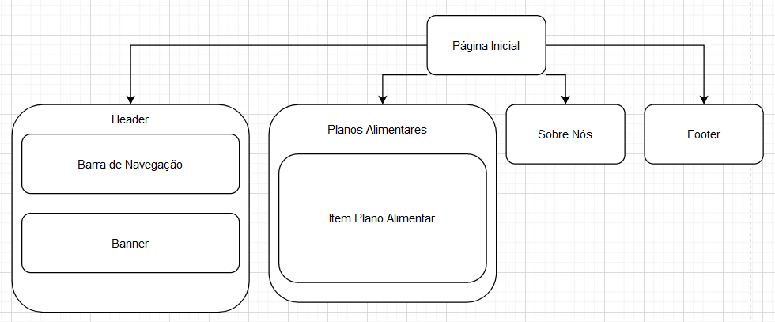
Figura 6 - Diagrama de Componentes da Página Inicial
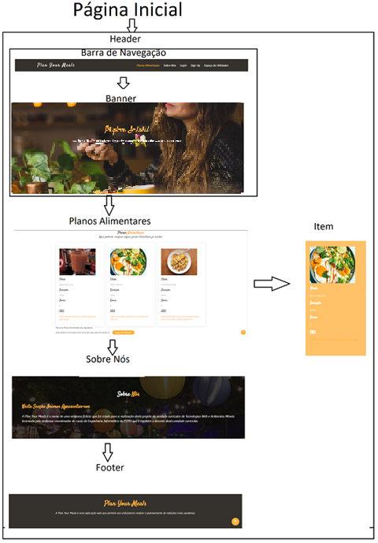
Figura 7 - Esquema de Componentes da Página Inicial
Agora irei explicar o código que faz esta página funcionar, que como se pode verificar na figura seguinte, e como podemos observar existe um elemento a ser passado para o header, que aqui no React são as props, que são basicamente os argumentos de uma função de Javascript por exemplo, e que servem para passar dados para dentro dos componentes.
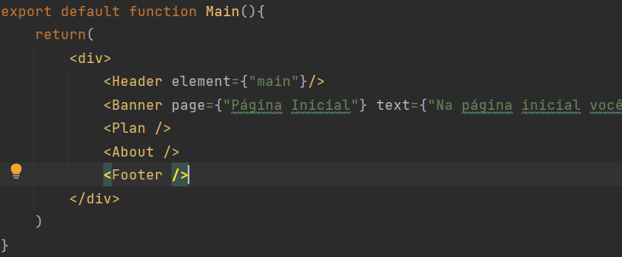
Figura 8 - Este é o código em React que Renderiza a Página Inicial, Chamando Todos os Outros Componentes

Header
Nesta secção é onde está a barra de navegação está a ser renderizada condicionalmente com o resultado dos props que foi falado anteriormente, uma vez que o Header está presente noutras 4 páginas, mas a barra de navegação é diferente para 3 delas.
De seguida podemos verificar a existência de um elemento <link> que redireciona os utilizadores para a página inicial caso este seja clicado, como podemos verificar na figura seguinte.
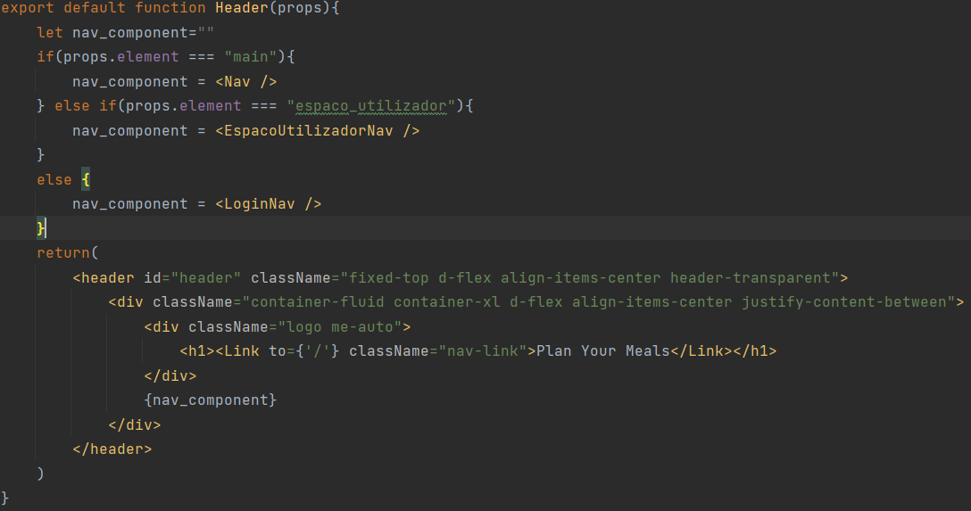
Figura 9 - Ficheiro Header

Barra de Navegação
Nesta secção, iremos ver o código por trás da barra de navegação da página inicial apenas.
Como podemos verificar na figura seguinte existem 2 tags <a>, e outras 2 <link>, e isto porque para ser possível navegar entre secções da mesma página eu utilizei as tags <a>, mas para sair já não posso utilizar as mesmas, tenho de utilizar sim o sistema de rotas através das tags <link> e passando a página de destino no atributo “to”, como é demonstrado na figura seguinte
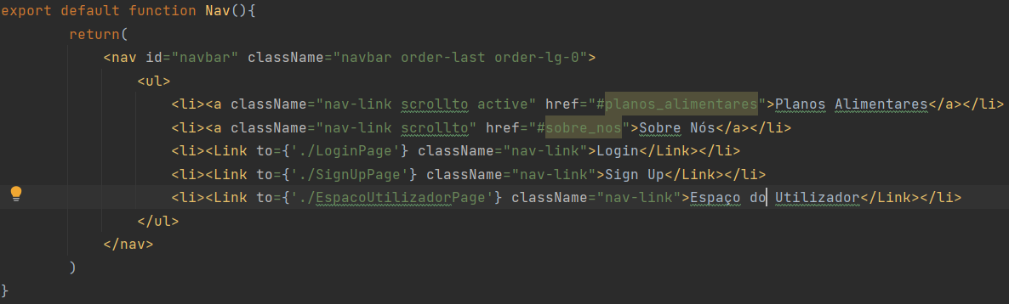
Figura 10 - Barra de Navegação

Vale ainda apena referir que as tags <link> não funcionariam se não existisse um sistema de rotas, algo que no tutorial do Scrimba não estava mencionado, logo, foi este o meu primeiro grande desafio descobrir como fazer rotas em React, que ficaram como é apresentado na figura abaixo, e que podem ser encontradas no ficheiro App.js.
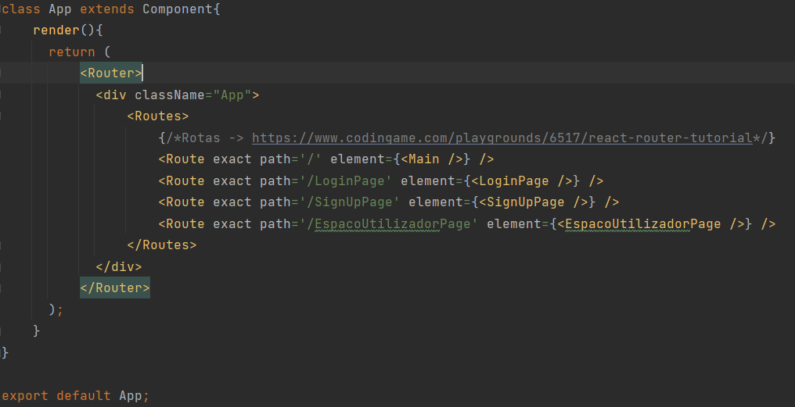
Figura 11 - Rotas para o Funcionamento dos Links

Banner
A secção do Banner não é nada mais nada menos do que uma secção cheia de tags <div> por conta do template bootstrap com uma tag <img> lá dentro que mostra uma imagem, e ainda em que página o utilizador está através de props, uma vez que as imagens são iguais na Página Inicial no Espaço de Utilizador como pode ser demonstrado na figura seguinte.

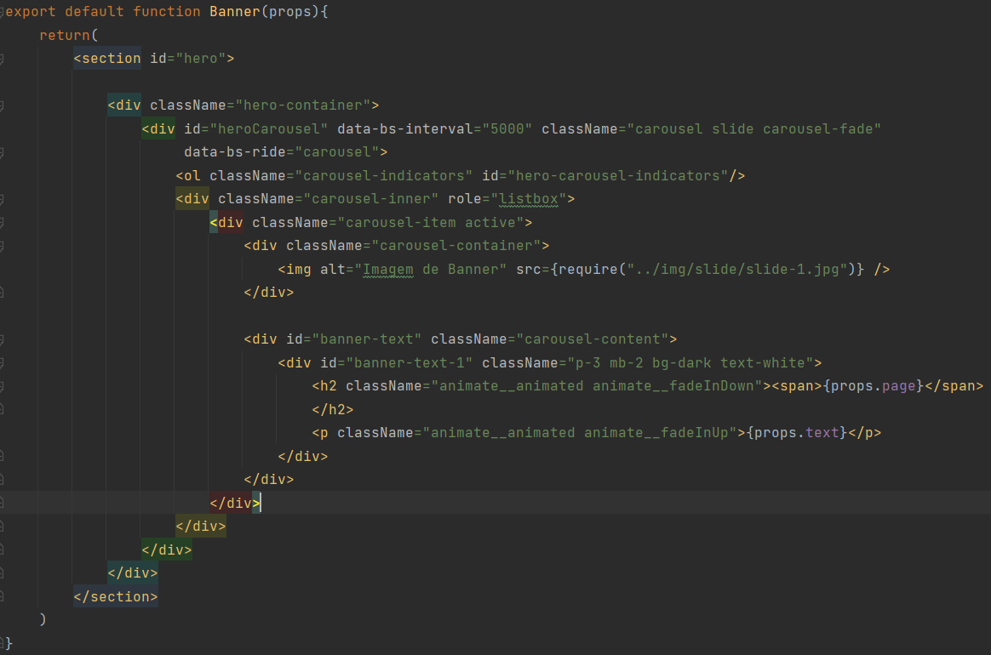
Figura 12 - Banner

Planos Alimentares
Na secção dos planos alimentares começam as interações com a API escolhida, mas antes de chegarmos a esse ponto, podemos verificar que no componente Plan, temos o texto que compõem o componente e ainda uma chamada ao componente Plan_Item.
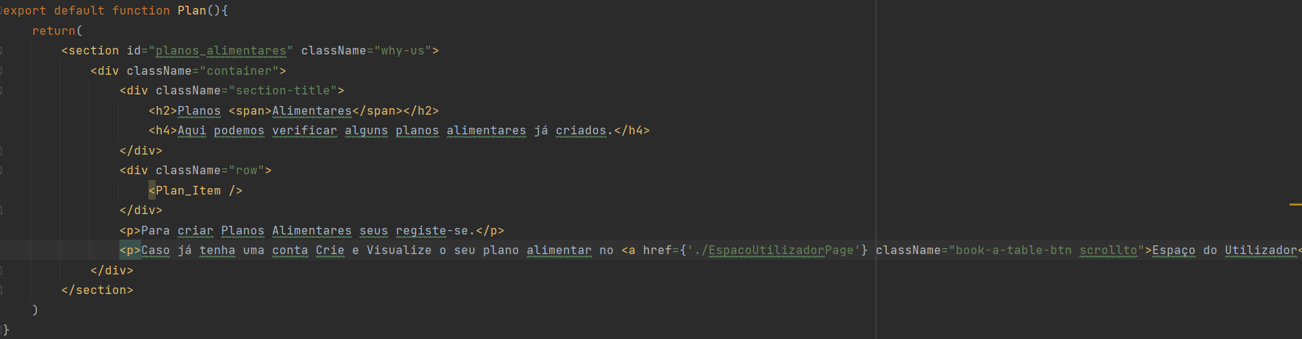
Figura 13 - Componente Plan
Agora sim no componente Plan_Item, podemos verificar como é feita a renderização dos 3 planos apresentados na página inicial.
Começamos por definir um state com o nome de “food”, este state é o que vai conter o array de objetos que depois vai ser iterado com recurso á função map().
De seguida realizamos uma chamada a uma função da classe React, que é a função useEffect(), que diz ao React que o componente necessita de ser atualizado, e neste caso específico necessita de ser atualizado com os dados provenientes do fetch, passando-lhe o seguinte endpoints:
GET https://api.spoonacular.com/mealplanner/generate?apiKey=f5028b2a056a4853b0a8134bc6b67523
Por sua vez após ter recebido a resposta do primeiro .then(), que é uma função que é executa logo após a conclusão do fetch, os dados vem num formato JSON e é necessário extraí-los para uma variável a que eu chamei de foodArray, para não ter de andar com um comboio de nomes atrás.
De seguida é feito uma atualização do estado da variável food através do método setFood(), passando-lhe o array criado anteriormente.
Por fim temos a função return() que retorna o componente renderizado e como já foi dito acima utiliza a função .map() que é como se tivéssemos a fazer um ciclo for no componente, e a informação que queremos renderizar é extraída através de uma variável que é a foodAtributes, que contem os mesmos dados que o state food, como podemos observar na figura seguinte.
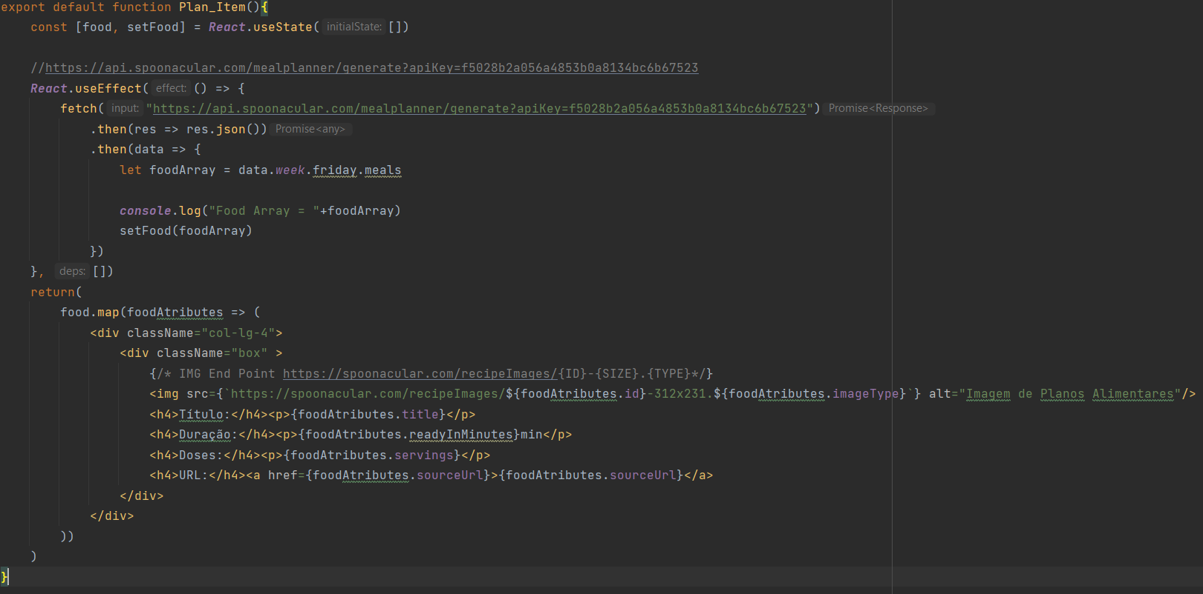
Figura 14 - Componente Plan_Item

Sobre Nós
A secção Sobre Nós é apenas um componente que mostra algumas informações, como pode ser visualizado na figura abaixo.
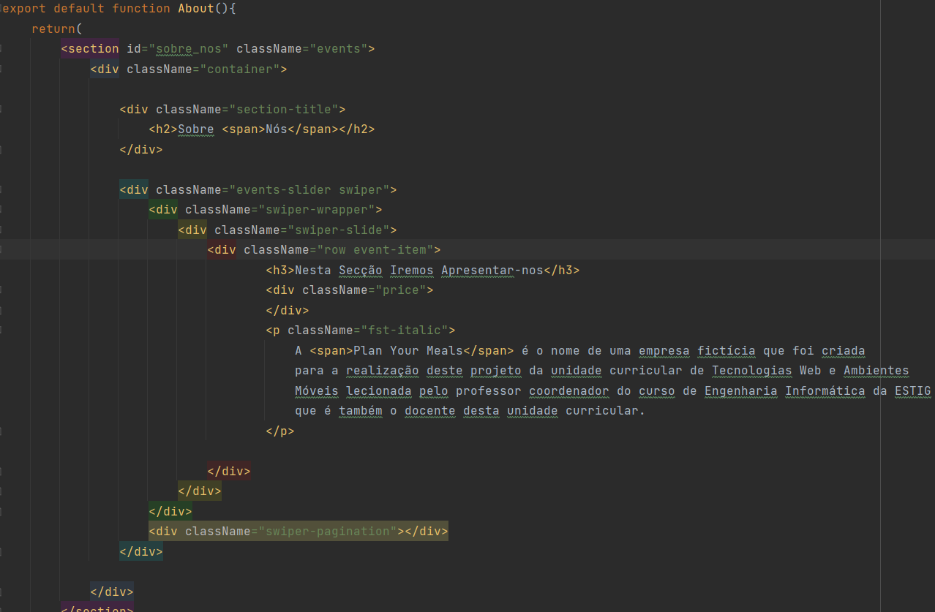
Figura 15 - Componente Sobre Nós

Footer
Por fim temos o footer que apresenta mais algumas informações sobre o sistema, como pode ser visto na figura seguinte.
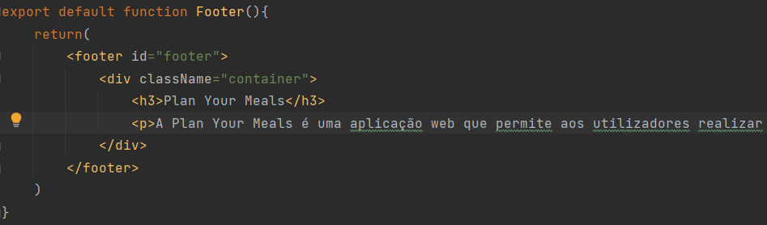
Figura 16 - Componente Footer

Sing UP
De seguida passamos para a secção do Sing Up, destinada á realização do registo no website, e podemos ainda ver as diferentes partes que o constituem, como podemos verificar na figura seguinte.
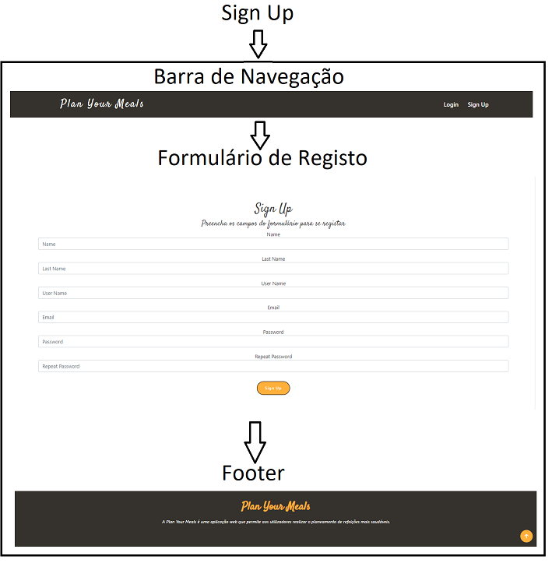
Figura 17 - Esquema de Componentes Página de Sing Up
Como podemos verificar pela figura anterior existem aqui algumas diferenças, e isso deve-se ao facto do componente que é invocado quando se chama a página de Sing Up, não possuir a mesma estrutura da página inicial, sendo que a diferença que salta logo mais á vista é o facto de não existir o Banner, uma vez que não existe imagem.
Na figura seguinte podemos verificar a composição da página de Sing Up.
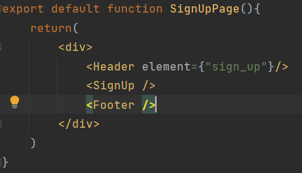
Figura 18 - Composição da Página de Sign Up
Uma vez que já foi falado do Header e do Footer, irei passar esses componentes á frente, e seguir direto para a Barra de Navegação.

Barra de Navegação
A barra de navegação do Sign Up é um pouco diferente da que foi mostrada na página inicial, uma vez que não fazia sentido ter links de navegação a apontar para componentes que não existem nesta página web.
Como pode ser visto na figura seguinte, este componente tem o nome de LoginNav, isto é porque este componente é utilizado tanto nas páginas de Login como na de Sign Up, para reaproveitar o componente, uma vez que não faz sentido ter 2 componentes iguais com 2 nomes diferentes.
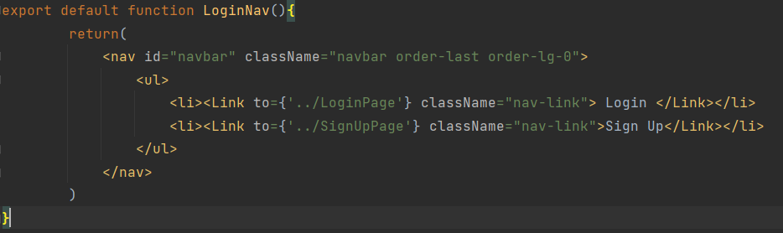
Figura 19 - Componente LoginNav

Formulário de Sign Up
Nesta secção, irei demonstrar como fiz o Sign Up funcionar, como podemos verificar na figura seguinte, temos um state com o nome de formData, que é um array de objetos com os atributos que estão presentes no formulário.
De seguida temos a função changeFormData(), que é executada quando os dados do formulário são mudados, uma vez que esta função está associada a todos os campos do formulário através da função onChange().
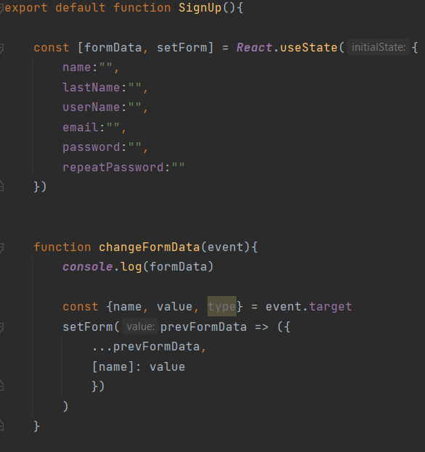
Figura 20 - Modificação de Valores do Formulário do Componente SignUp

Como podemos constatar na figura abaixo, esta é a maior função, que está presente neste ficheiro, e que como o próprio nome indica realiza a submissão dos dados que estão presentes no formulário para a API, tratando-se por isso mesmo de um POST:

POST:
https://api.spoonacular.com/users/connect?apiKey=2c7f4036297b414cb84a5fc55432e437
Na primeira linha vemos algo que ainda não se tinha visto, essa linha o que faz é que faz com que o formulário não dê refresh quando se submete os dados.
E de seguida são verificadas se as passwords introduzidas no formulário são iguais e é realizado o POST das informações para a API.
Á semelhança do GET que vimos anteriormente, ficamos á espera da resposta da submissão dos dados, e quando estes forem submetidos, coloco os mesmos dentro de um ficheiro para que possam ser utilizados para realizar o login do utilizador assim como a criação de planos alimentares e a visualização dos mesmos.
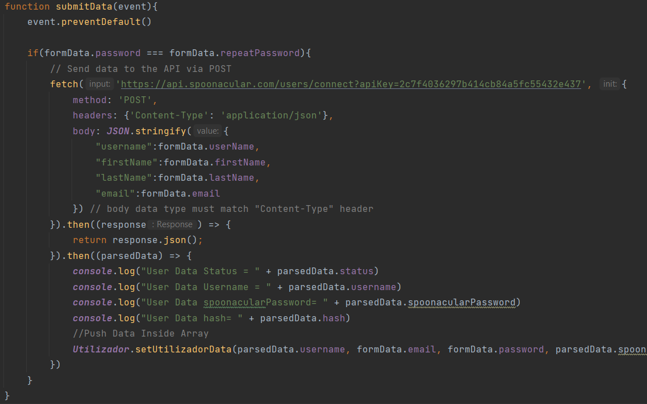
Figura 21 - Função submitData do Componente SignUp

Ficheiro de Dados do Utilizador
Uma vez que falamos no ficheiro do Utilizador, vamos agora dar uma espreitadela nele.
Como podemos verificar na figura seguinte, a estrutura do mesmo é bastante similar a uma classe, temos os atributos definidos para serem preenchidos, e de seguida temos a função que coloca os dados dentro do ficheiro, como foi visto na secção de trás.
De seguida verificamos que existem vários getters para retirar os dados do ficheiro e puderem ser utilizados.
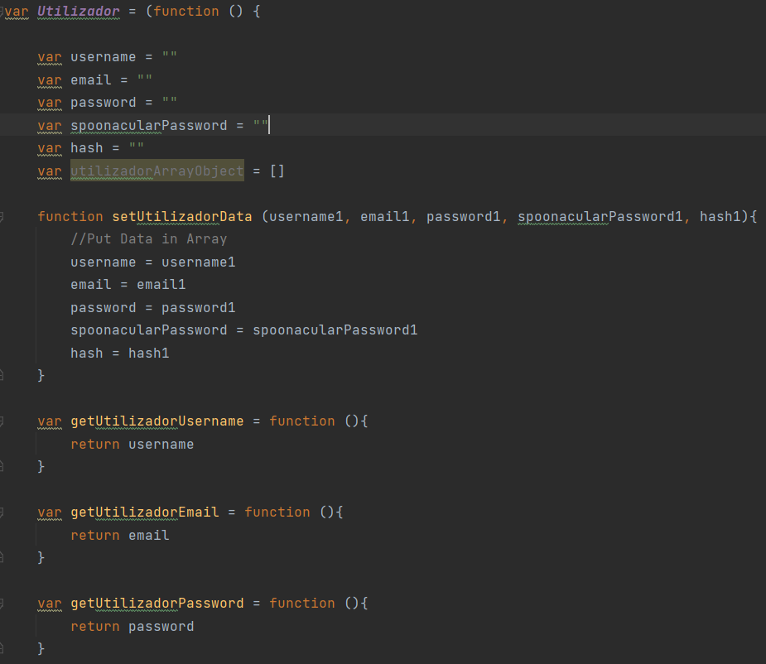
Figura 22 – Início Ficheiro Utilizador

Na figura seguinte conseguimos mais alguns getters e por fim uma função de return, em que esta dá o retorno dos métodos que podem ser utilizados.
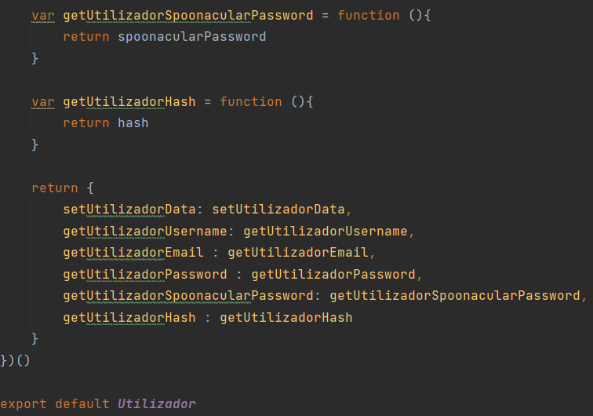
Figura 23 - Final Ficheiro Utilizador
Com o ficheiro de dados do utilizador apresentado, podemos prosseguir normalmente com o Sign Up, e na figura seguinte podemos verificar a função renderComponent(), que inverte o state da notificação que está declarada logo acima da função.
Esta função serve para mostrar a mensagem de sucesso quando um utilizador realiza um registo.
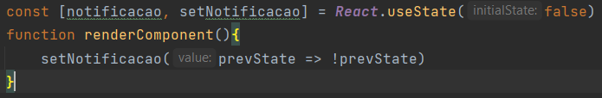
Figura 24 - Função renderComponent

Por fim chegamos á função return() que retorna o formulário de Sing Up que vemos, com vários campos para preencher, como podemos verificar na figura seguinte.
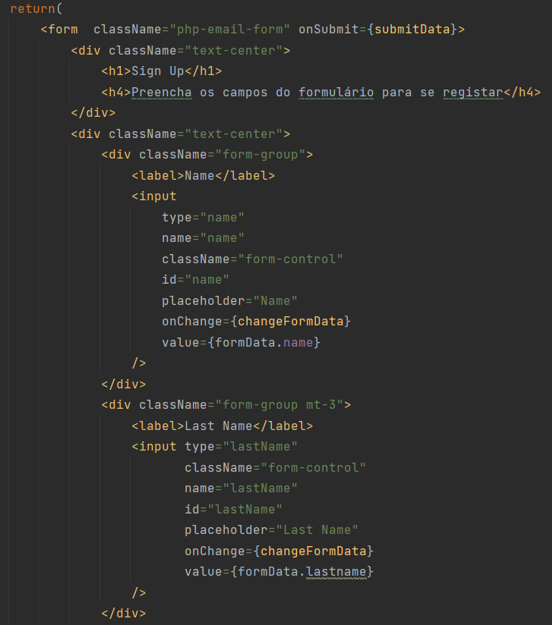
Figura 25 - Início Função return()

Para não ficar muito extenso, vou saltar direto para o final da função, e com isso podemos verificar na figura seguinte que todos os campos tem a função onChange que foi falada anteriormente, e conseguimos ver também que temos um campo value com o nome do atributo do state, para que seja possível ir buscar o valor do mesmo na hora de atualizar o campo.
Por fim temos ainda o botão que tem como função onClick a função renderComponent() que já foi falada anteriormente e por baixo disso temos a renderização condicional de um alerta com o texto a ser passado através de props, ou seja quando existe valores no state notificação o alerta pode ser visto, como podemos verificar na figura seguinte.
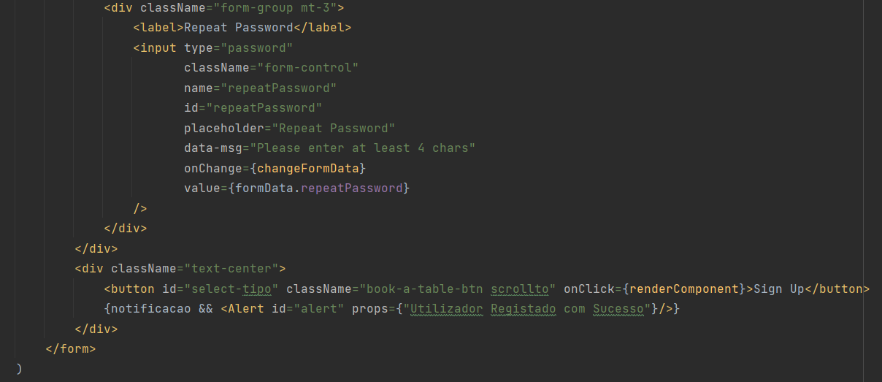
Figura 26 - Fim Função return()
E uma vez que falamos do alerta, deixo aqui uma figura com o código do mesmo.
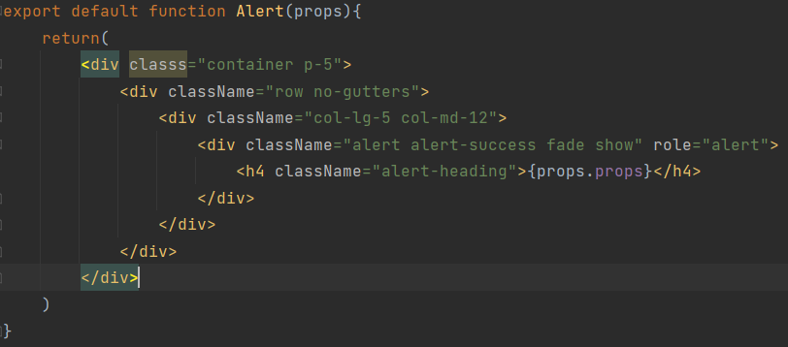
Figura 27 - Ficheiro de Alerta

Login
Uma vez que já falamos do Sing Up, não faz sentido não falar do login também, e da mesma maneira, começamos pelo diagrama que constitui a página de Login, como pode ser visto na figura seguinte.
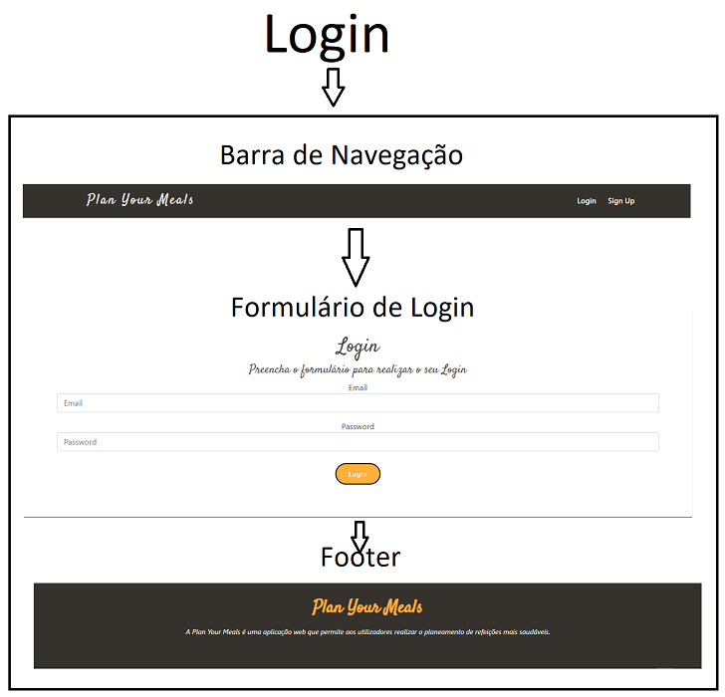
Figura 28 - Esquema de Componentes de Formulário de Login

Antes de começar a falar dos componentes que constituem a página de Login, falta mostrar como estes estão organizados no código, como podemos observar na figura seguinte.
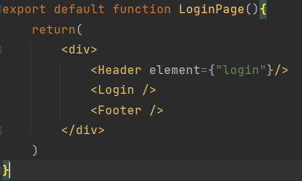
Figura 29 - Componente LoginPage

Formulário de Login
Uma vez que a barra de navegação é igual á barra de navegação que foi falada na secção anterior, vamos saltar diretamente para o Formulário de Login.
Á semelhança do formulário de Sign Up, temos um state formData que guarda os dados do formulário de login, nomeadamente o email, e a password, e de seguida temos também uma função já conhecida que guarda o state do formulário a cada alteração feita, pois está associada a uma função onChange em cada campo do formulário.
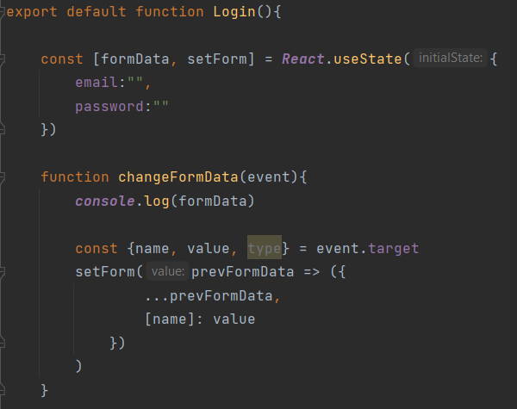
Figura 30 - Função changeFormData Formulário de Login
De seguida temos a função submitData(), que também já é conhecida nossa, mas agora tem aqui umas modificações, como por exemplo o uso do ficheiro Utilizador, assim como dos seu getters que foram falados anteriormente.
Posteriormente a isso, temos uma verificação dos dados que foram submetidos pelo formulário de Login, e os dados que vieram do ficheiro Utilizador, que foram inseridos no formulário de Sign Up, e os dados sejam iguais, é feito um redireccionamento para a página do Espaço do Utilizador de seguida, uma vez que a API não possui nenhum endpoint para realizar esta verificação.
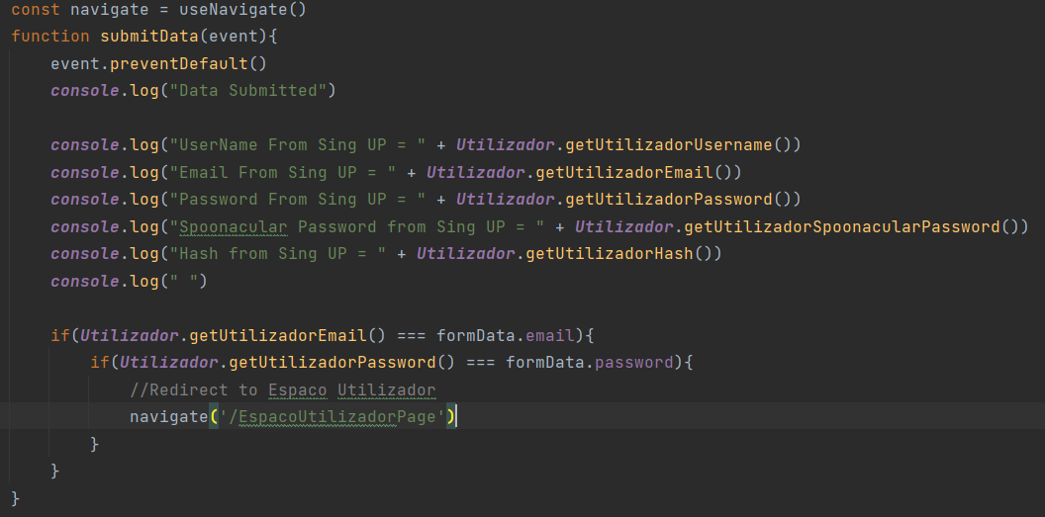
Figura 31 - Função submitData() Componente Login

Por fim, temos a função return() que retorna o formulário que pode ser vista nas seguintes figuras.
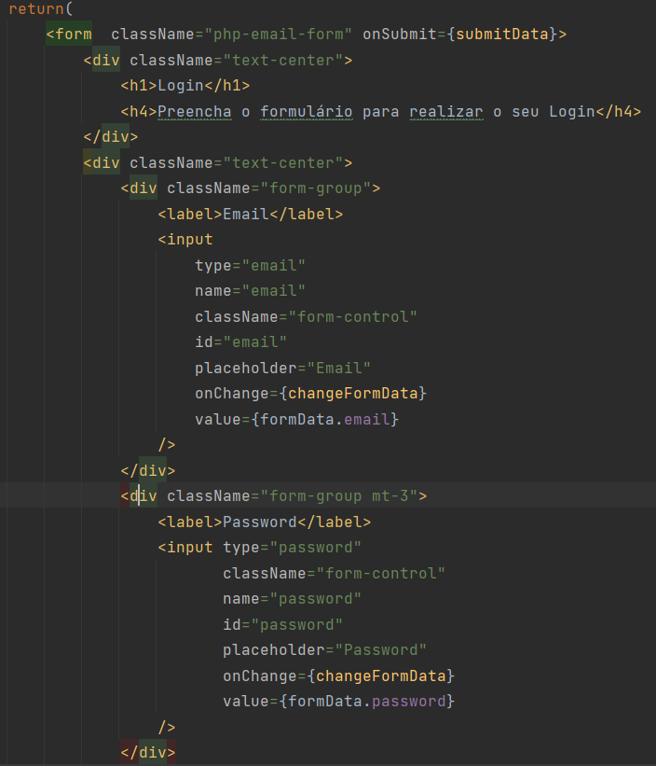
Figura 32 - Início da Função Return do Formulário de Login
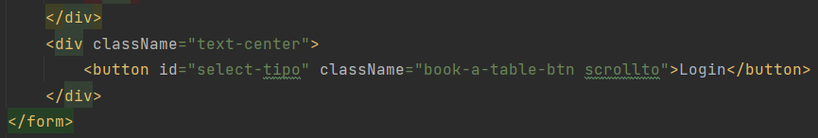
Figura 33 - Finalização da Função Return do Formulário de Login

Espaço do Utilizador
Da mesma maneira que temos feito para todas as páginas, iremos ver agora o diagrama de componentes utilizados para esta página, como mostra a figura seguinte.
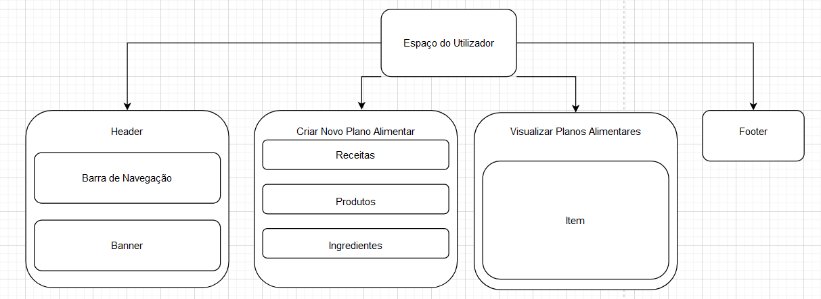
Figura 24 - Diagrama de Componentes do Espaço de Utilizador
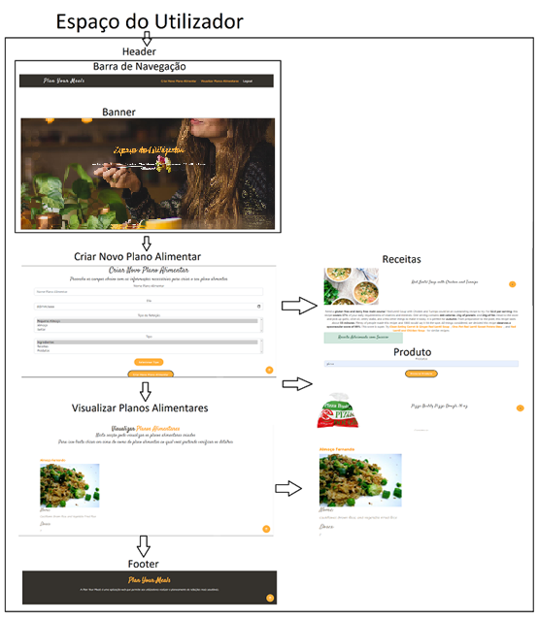
Figura 35 - Esquema de Componentes do Espaço do Utilizador
De seguida podemos verificar a estrutura do Espaço de Utilizador, como podemos verificar na figura seguinte.
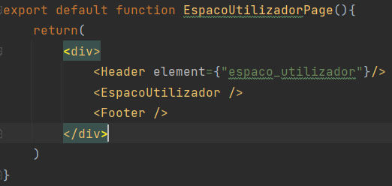
Figura 36 - Estrutura do Espaço de Utilizador

Barra de Navegação
Ao contrário da construção de uma casa em que não se começa pelo telhado, aqui mais uma vez começamos com a Barra de Navegação, que podemos verificar que esta barra de navegação é diferente da que consta nas páginas anteriores, na figura seguinte podemos verificar o código do mesmo.
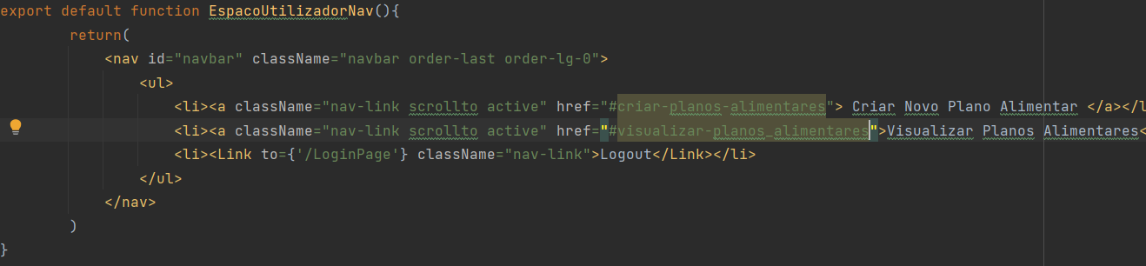
Figura 37 - Barra de Navegação do Espaço de Utilizador
Irei saltar as secções Header, e Footer para não se tornar repetitivo.

Criar Novo Plano Alimentar
Agora chegamos á tarefa nº1 do projeto, que é a criação de um plano alimentar, utilizando vários componentes, e em primeiro vem o formulário da criação de planos alimentares.
Este formulário é similar aos restantes que já foram apresentados, uma vez que usa um state formData que guarda os dados, assim como um state alert para mostrar quando os dados são inseridos com sucesso.
De seguida temos a função changeFormData() que está associada a eventos onChange dos campos do formulário e que guarda no state os valores do formulário.
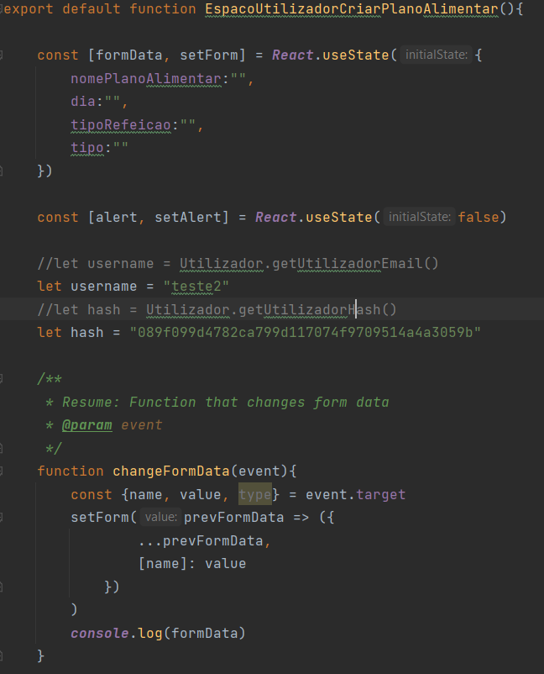
Figura 38 - Inicio da Função changeFormData
Depois como podemos verificar na figura seguinte, temos a declaração de mais 3 variáveis do tipo state que tem como estado inicial false, uma vez que nenhum deles está a ser mostrado, pois isso apenas acontece quando se carrega na caixa de seleção tipo e se carrega no botão “Selecionar Tipo”, a função selectType() é ativada, e vai verificar qual das 3 opções foi clicada, e após isso inverte o valor do state de false para true e mostra o componente renderizado.
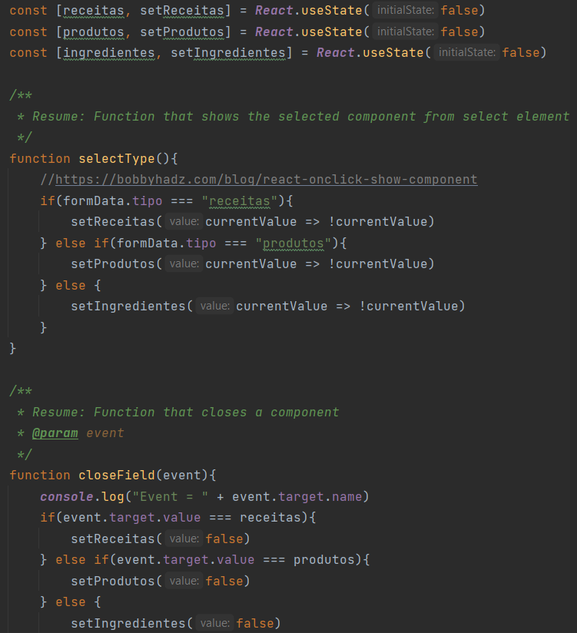
Figura 39 - Função selectType e Renderização do Mesmo
Na figura seguinte podemos visualizar as interfaces gráficas dos componentes mencionados.
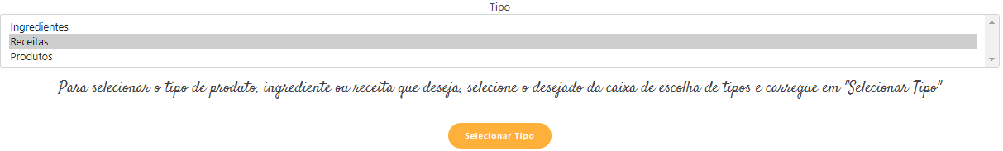
Figura 40 - Seleção do Tipo
Como podemos ver no caso das receitas, ele faz automático, isto porque o endpoint da API me mostra as receitas automaticamente, como podemos observar na figura seguinte.
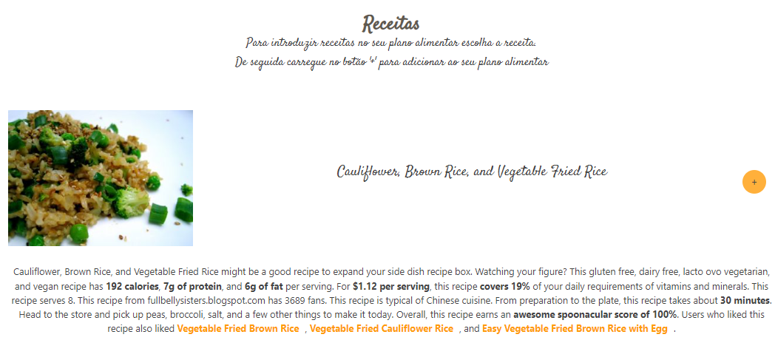
Figura 41 - Visualizar Receitas

No caso dos produtos e dos ingrediente, a história já é diferente, uma vez que a API não me fornece os dados como me fornece as receitas, ou seja quando quero disponibilizar receitas basta ir ao endpoint da API e buscar os dados automaticamente, mas no caso dos produtos e dos ingredientes, a API não fornece esses dados automaticamente, tem de ser o utilizador a pesquisar.
Eu queria ter feito algo similar ao que fiz com as receitas, uma vez que o utilizador realizar a pesquisa foi algo que o professor disse que não ficava bem no trabalho, quando fiz a apresentação da fase de desenho do projeto.
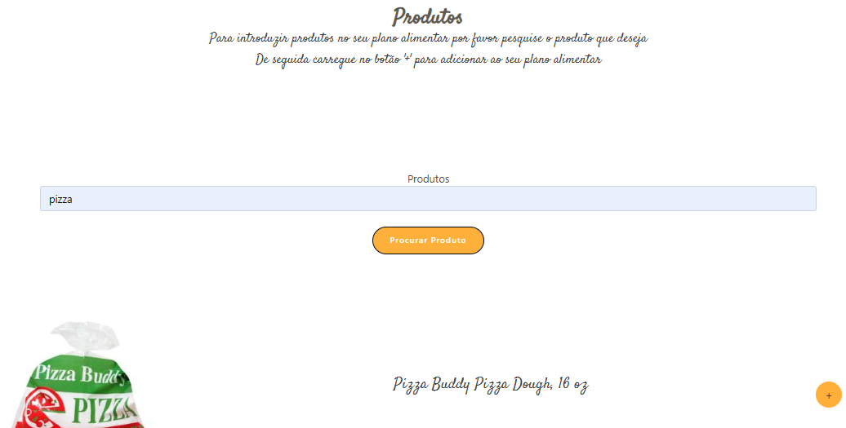
Figura 42 - Pesquisar e Visualizar Produtos
Após esta breve explicação, passaremos então a ver como é constituído o componente das receitas, uma vez que a única coisa que muda é a existência de um formulário para realizar a procura desejada.

Componente Espaço do Utilizador Receitas
Vamos agora visualizar como é feito o componente das receitas, e podemos desde já visualizar que tem um state com o nome de receitas, que vai servir para guardar os dados que vem da função GET, e de seguida temos a declaração de um array com o nome de receitasArray.
É utilizado a função do React com o nome de useEffect(), que diz ao componente que necessita de ser atualizado, e dentro dessa mesma função temos o GET que realiza a pesquisa neste caso das receitas.

GET
https://api.spoonacular.com/recipes/complexSearch?apiKey=${apiKey}
Após receber a resposta da API, os resultados são colocados num array de id’s, para que sejam iterados por um ciclo for para ir buscar os detalhes das receitas, como as imagens, e o sumário, após isso o state das receitas é atualizado com os dados, como pode ser visto na figura seguinte.

GET
https://api.spoonacular.com/recipes/${idArray[i]}/information?apiKey=${apiKey}&includeNutrition=false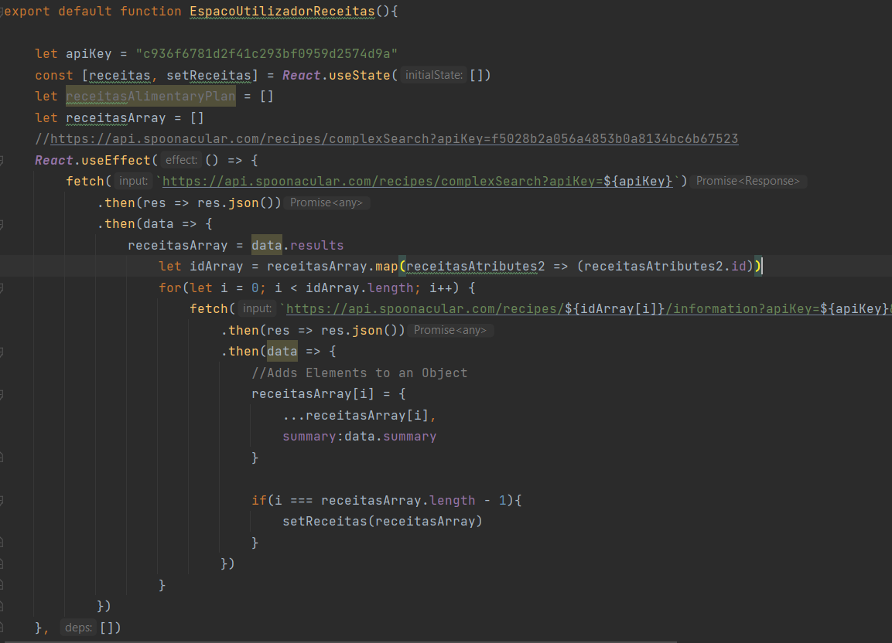
Figura 43 - Método GET Receitas

Seguidamente, podemos verificar como é realizada a renderização do componente, na função return().
Como pode ser visto na figura seguinte, uma vez que as receitas vem através da API, é realizado um loop com a função map() para renderizar os itens das receitas, e isto tem uma razão de ser, uma vez que quando se clica no botão “+” para adicionar a receita ao plano alimentar, de seguida aparece uma notificação durante 3 segundos, apenas queremos que seja disponibilizado para a receita que foi clicada e não todas elas, que era o que acontecia, então para ficar tudo certo e como manda a lei ainda teve de ser criado outro componente que é o item específico.
Algo que também pode ser visto em várias fases do curso do Scrimba, que foi onde eu descobri como solucionar o problema em questão.
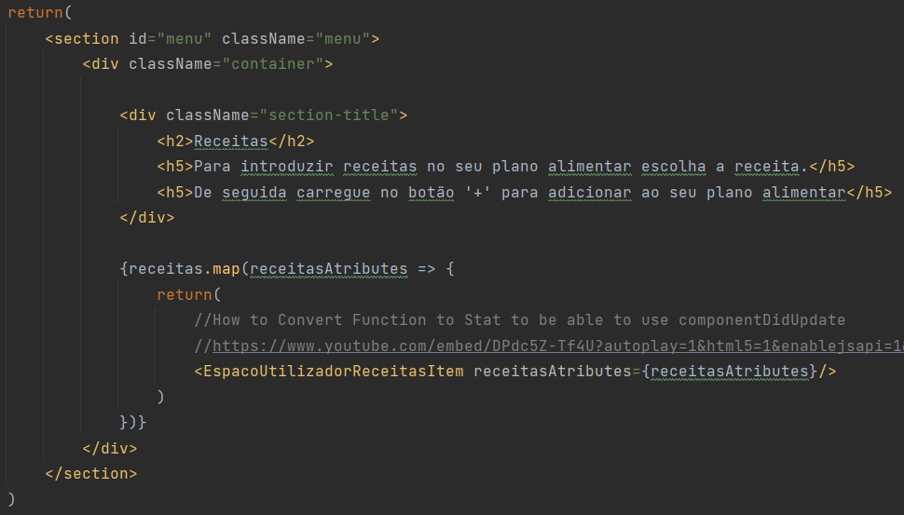
Figura 44 - Função return() do Content Receitas

Componente Receitas Itens
Para finalizar o componente das receitas, iremos agora olhar para o item específico, e olhando para a figura seguinte, podemos logo à partida perceber que está diferente de todos os outros ficheiros.
Algo que salta logo à vista é a presença de um construtor, o que indica que estamos na presença de uma classe, e porquê uma classe e não um ficheiro normal como tem sido até agora que funciona tão bem?
Tudo tem uma razão de ser, e a resposta a essa pergunta é para ter acesso á função componentDidUpdate(), que tem como objetivo remover o alerta que é dado ao utilizador quando uma receita é adicionada ao plano alimentar.
Mais acima podemos verificar que existe a declaração de um array, que guarda os itens quando o botão “+” é clicado e a função addReceitas() é ativada, podemos também ver que existe ainda o ficheiro de dados relativo ás receitas que vai guardar os itens com a função setter, e que vão ser utilizados nas funções respetivas á criação de planos alimentares, que iremos retomar dai a nada.
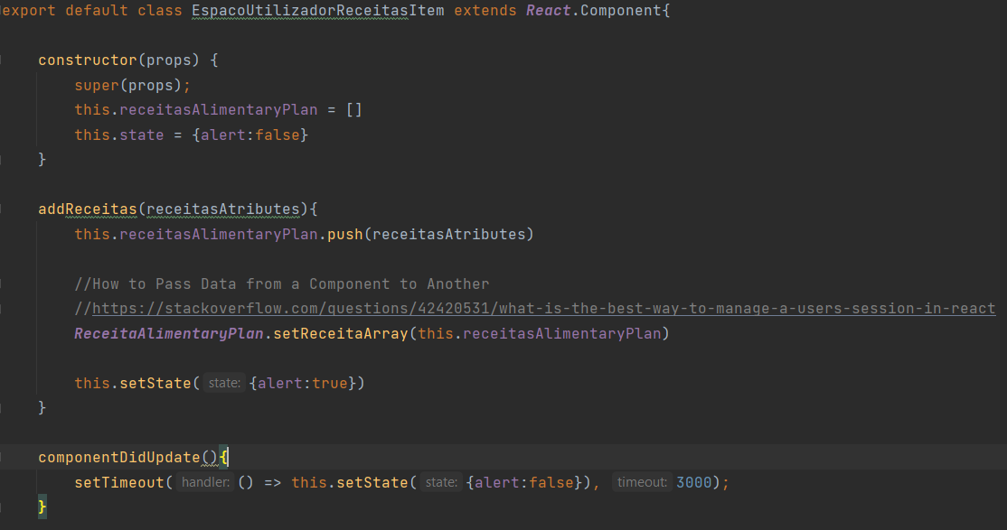
Figura 45 - Função addReceitas do Componente EspacoUtilizadorReceitasItem

De seguida falta renderizar o componente, que também é feito de maneira diferente, uma vez que é utilizada a função render() antes da função return(), uma vez que se trata de uma classe, podemos também observar que o acesso aos atributos no construtor é feito com a palavra this atrás, e finalmente conseguimos ainda ver a renderização condicional do componente de alerta, que é o motivo de se ter separado mais a estrutura da página em mais 1 componente, como pode ser visualizado na figura seguinte.
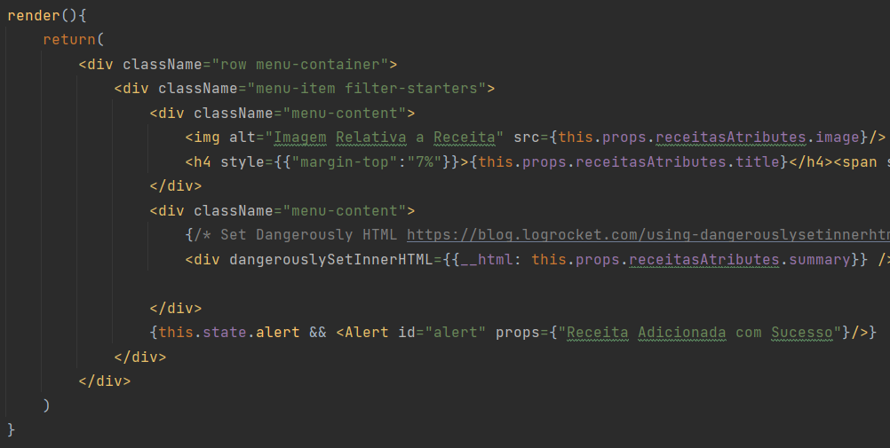
Figura 46 - Função render() do Componente EspacoUtilizadorReceitasItem
Tendo o componente dos itens sido acabado, podemos regressar ao componente responsável por fazer a criação do plano alimentar, e mais especificamente á função submitData(), em que pode ser visto a declaração de um array com o nome de alimentaryPlan a ser preenchido com os getters dos ficheiros de dados respetivos aos ingrediente, aos produtos e ás receitas, que irão ser utilizados no método POST.
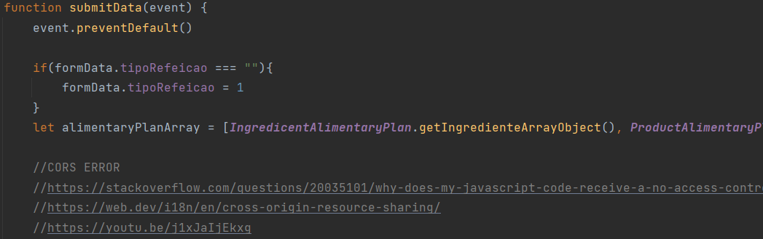
Figura 47 - Função submitData() do Componente EspacoUtilizadorCriarPlanoAlimentar

De seguida passamos para a o método POST em si, e este está envolvido em dois ciclos for, o primeiro é para percorrer o array de planos alimentares e ir buscar os ingredientes, as receitas e os produtos, e o segundo é para ir buscar os elementos que se encontram em cada 1 desses elementos, uma vez que se formos fazer um pequeno almoço não vamos só beber um café, normalmente come-se sempre mais qualquer coisa e dai ter mais um ciclo for, para se tivermos 2 ingredientes num plano alimentar ele conseguir ir buscar os 2.
O método POST leva os dados do formulário, que vem do state formData, e por fim quando recebem a resposta da API, é gerado um alerta a indicar que o plano alimentar foi criado com sucesso.

POST
https://api.spoonacular.com/mealplanner/${username}/templates?apiKey=87e224df57a14f439d4c4192f67bdb4c&hash=${hash}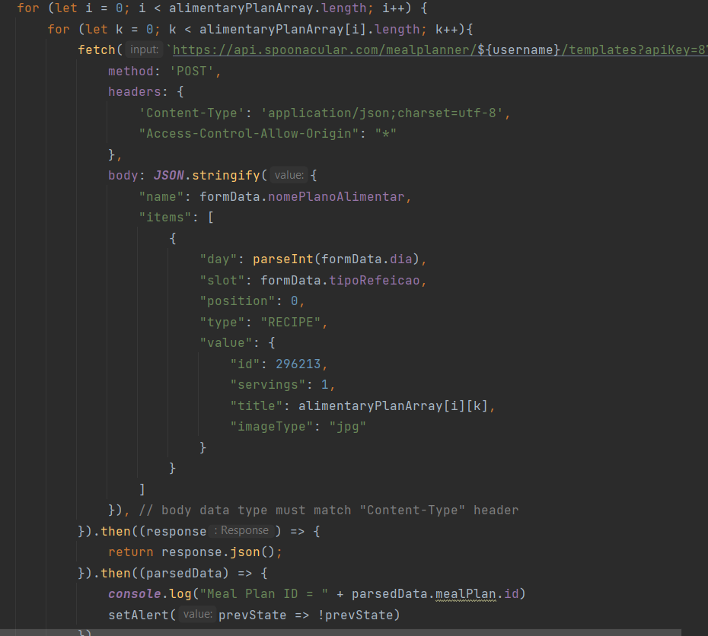
Figura 48 - Método POST Função submitData do Componente EspacoUtilizadorCriarPlanoAlimentar
E por fim sem mais demoras temos a função return(), que renderiza o formulário com os seus diversos campos, como pode ser visto na figura seguinte.
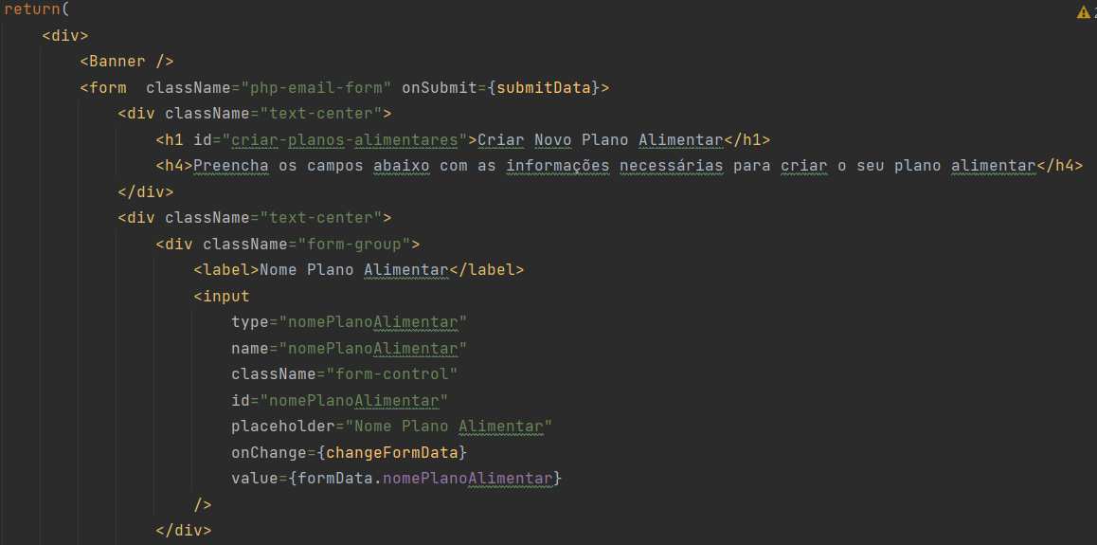
Figura 49 – Inicio da Função return() do Componente EspacoUtilizadorCriarPlanoAlimentar
Para não ficar muito extenso saltei logo para o final da função de return(), uma vez que no meio tem os campos que são bastante similares ao que aparece na figura acima.
Para finalizar, temos as renderizações condicionais dos elementos para visualizar as receitas, os produtos e os ingredientes, quando o tipo é selecionado.
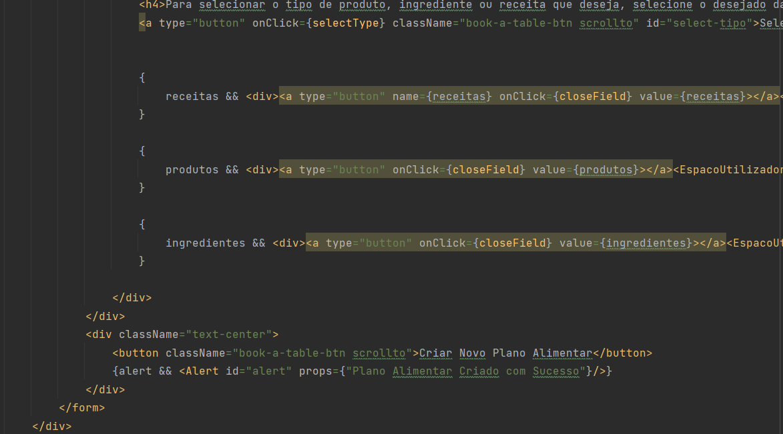
Figura 50 - Fim da Função return() do Componente EspacoUtilizadorCriarPlanoAlimentar

Visualização de Planos Alimentares e seus Detalhes
Por fim chegamos a 2º tarefa do meu sistema web, que é a visualização dos planos alimentares que foram criados na secção acima, como podemos verificar na figura seguinte.

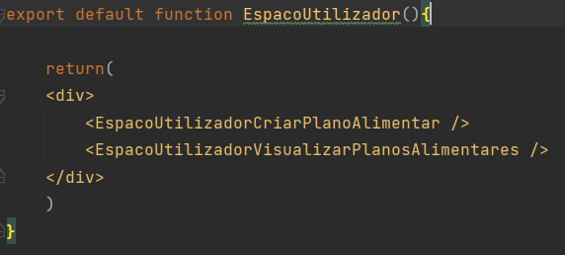
Figura 51 - Estrutura da Página do Espaço do Utilizador
Como pode ser visto na figura abaixo, para ser possível visualizar a lista de planos alimentares, temos de utilizar novamente um state, que neste caso tem o nome de planos, e de seguida através da função React useEffect() que também é utilizada na página inicial, é renderizada a lista dos planos do utilizador específico através de um método GET.

GET
https://api.spoonacular.com/mealplanner/${username}/templates?apiKey=${apiKey}&hash=${hash}
Uma vez feito o GET e tendo chegado a resposta, o state planos pode ser atualizado através da função setPlanos(), com os dados vindos da resposta, como pode ser visto na figura seguinte.
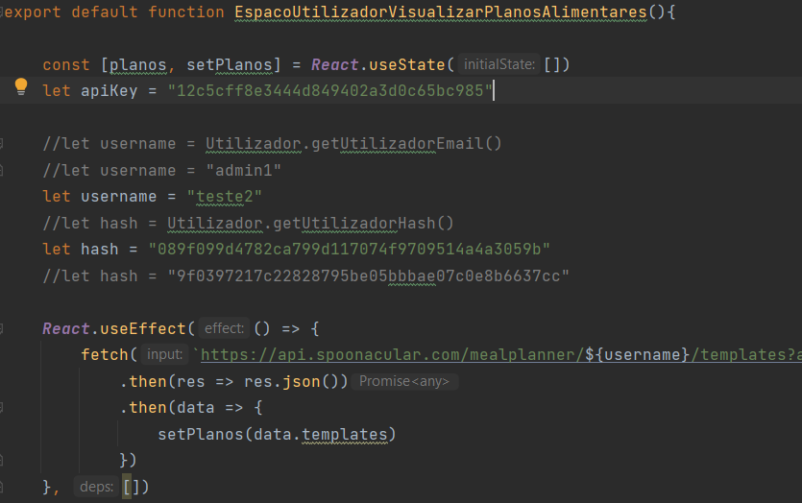
Figura 52 - Função useEffect do Componente EspacoUtilizadorVisualizarPlanosAlimentares
Para finalizar este componente temos ainda a função return(), que mostra as informações acerca do componente visualizar planos alimentares criados pelo utilizador, através de um loop com a função map() pelos elementos que se encontram no state planos , como pode ser visto na figura seguinte.
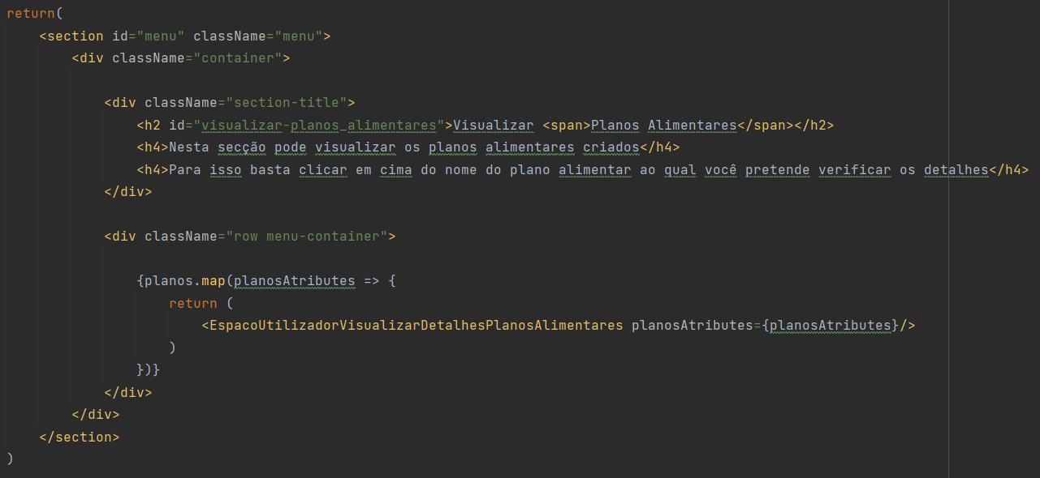
Figura 53 - Função return() do Componente EspacoUtilizadorVisualizarPlanosAlimentares
E como não poderia faltar, de que é que serve visualizar o nome do plano alimentar sem poder ver os seus detalhes? Isso é igual a nada, logo temos um componente específico para executar essa tarefa, para não acontecer quando se carregar num elemento para ver os seus detalhes mostrar os detalhes de todos os elementos na lista.

Visualizar Plano Alimentar Item
Como já foi dito anteriormente, este componente vem a resolver um bug que existia durante a execução do website.
Como pode ser visto na figura seguinte, temos 2 variáveis state, uma dela vai ser utilizada para indicar se é possível mostrar os detalhes do plano alimentar selecionado, e a outra é para guardar esses mesmo detalhes.
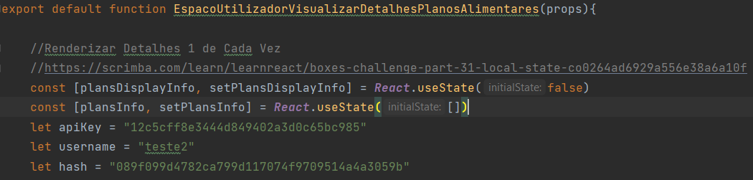
Figura 54 - Definição de state's no Componente EspacoUtilizadorVisualizarDetalhesPlanosAlimentares

De seguida temos a função getPlansDetails(), que tem como objetivo ir buscar os dados do plano alimentar selecionado através de um método GET.

GET
https://api.spoonacular.com/mealplanner/${username}/templates/${id}?apiKey=${apiKey}&hash=${hash}
Após receber a resposta da API, o state que vai mostrar a informação é passado de false para true, e é feita a verificação se o campo name está undefined, pois tem a ver com os atributos que um plano com uma receita tem que os restantes não têm, e de seguida o state que contem a informação dos planos é por fim atualizado.
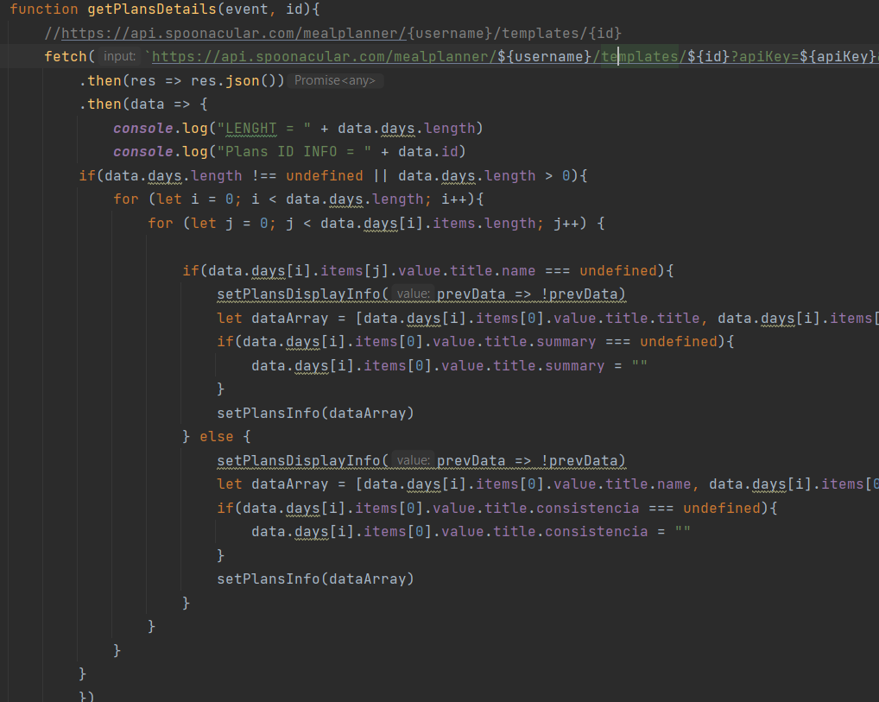
Figura 55 - Função getPlansDetails() no Componente EspacoUtilizadorVisualizarDetalhesPlanosAlimentares

E por fim temos a função return() que tem uma tag <a> que tem como função onClick, e chama a função que acabamos de ver, e por fim temos a renderização condicional dos detalhes do plano alimentar.
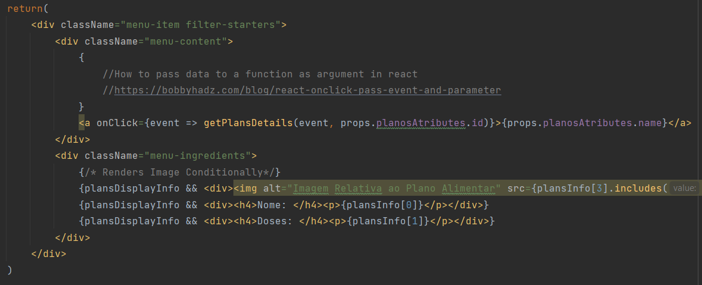
Figura 56 - Função return() no Componente EspacoUtilizadorVisualizarDetalhesPlanosAlimentares
A tag <img> tem ainda um if ternário, pois as imagens possuem que vem nas receitas vem com o caminho completo, mas as imagens que vem de um ingrediente ou de um produto não, tendo que se adicionar o caminho, como pode ser visto na figura seguinte.
Figura 57 - Tag <img> com If Ternário

Avaliação das Interfaces / Testes com Utilizadores
Nesta secção, iremos realizar a avaliação das interfaces com recurso aos testes com utilizadores.
Os vídeos estão disponibilizados numa pasta com 0 nome de “Testes com Utilizadores”.

Guião
Para começar a testar o website, irei agradecer a presença do utilizador em questão.
De seguida, irei pedir ao utilizador para observar a página principal, e depois que se registe na aplicação
Com esse passo terminado, irei-lhe indicar para realizar o login na aplicação.
Agora já no Espaço do Utilizador, peço ao utilizador para realizar a criação de um novo plano alimentar
Após o utilizador ter criado o plano alimentar digo-lhe para retornar á página inicial, e para entrar no Espaço do Utilizador novamente para que possa ver o plano alimentar que fora criado.

Apresentação de Resultados
Após terem sido feitos os 5 testes necessários, cheguei a esta tabela que se apresenta de seguida.
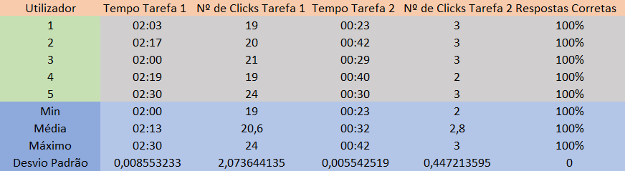
Figura 58 - Tabela de Apresentação de Resultados

De seguida, temos os vídeos dos testes com utilizadores
Teste 1:
https://drive.google.com/file/d/1kBg3_Thibx0HcTwS5Tij5C5H7WryWfHt/view?usp=sharing
Teste 2:
https://drive.google.com/file/d/1LvL9Sj6Zmmbve78G0JRh0BxftmmcfW1A/view?usp=sharing
Teste 3:
https://drive.google.com/file/d/1LvL9Sj6Zmmbve78G0JRh0BxftmmcfW1A/view?usp=sharing
Teste 4:
https://drive.google.com/file/d/1sDVCY3UaKcIeCWAx9aaSjoJZW3bKIwLy/view?usp=sharing
Teste 5:
https://drive.google.com/file/d/1YNUOLWoZb404Sk4mwDeIWA6wQihNU7OV/view?usp=sharing
Foram ainda levantadas algumas questões durante os testes em que alguns utilizadores não conseguiram identificar bem se se encontravam na página inicial ou no espaço do utilizador, e é algo que deve ser resolvido.

Conclusões Finais
Posso concluir que este projeto foi bastante desafiante pois encontrei alguns problemas ao longo do caminho, uns por culpa da API não ter sido bem desenvolvida como o de não conseguir adicionar nada a um plano alimentar já criado, quando eles têm lá o endpoint, mas não faz nada, eu ainda cheguei a mandar um email na esperança de alguém me ajudar como se verifica na figura seguinte, mas não obtive resposta.
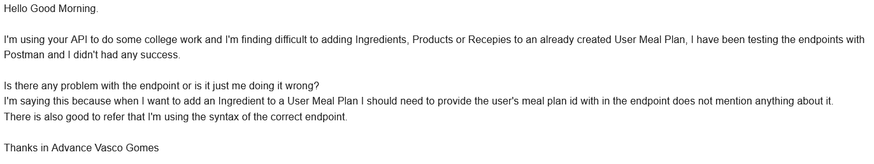
Figura 59 - Email Acerca de Problema no Endpoint da API
De seguida tive problemas com um dos métodos POST, e a resolução foi utilizar a extensão do Google Chrome Moesif Origin & CORS Changer, e ativá-la durante a execução do trabalho.
Posso ainda dizer que trabalhar com componentes facilita muito a vida de um programador, mas foi algo difícil de lhe apanhar o jeito só na parte final do projeto é que comecei a perceber exatamente como é que se processava, porque quanto mais se faz mais se aprende.
Para terminar posso dizer que tentei resolver os problemas da melhor forma possível de modo a ter um produto final com qualidade.

Webgrafia

[1] | “Google - What is a Hook in React,” [Online]. Available: https://www.google.com/search?q=what+is+a+hook+in+react&oq=what+is+a+Hook+in+rea&aqs=chrome.1.69i57j0i512j0i22i30l8.6951j0j7&sourceid=chrome&ie=UTF-8. [Acedido em 27 Junho 2022].
[2] | “Reactjs - Hooks Effect,” [Online]. Available: https://reactjs.org/docs/hooks-effect.html. [Acedido em 27 Junho 2022].
[3] | “Spoonacular - Gerar Plano Alimentar,” [Online]. Available: https://api.spoonacular.com/mealplanner/generate. [Acedido em 27 Junho 2022].
[4] | “Spoonacular - Criar Conta de Utilizador,” [Online]. Available: https://api.spoonacular.com/users/connect. [Acedido em 27 Junho 2022].
[5] | “Spoonacular - Pesquisar Receitas,” [Online]. Available: https://api.spoonacular.com/recipes/complexSearch. [Acedido em 27 Junho 2022].
[6] | “Pesquisar Detalhes das Receitas,” [Online]. Available: https://api.spoonacular.com/recipes/${idArray[i]}/information. [Acedido em 27 Junho 2022].
[7] | “Pesquisa de Ingredientes,” [Online]. Available: https://api.spoonacular.com/food/ingredients/search. [Acedido em 27 Junho 2022].
[8] | “Spoonacular - Pesquisar Detalhes de Ingredientes,” [Online]. Available: https://api.spoonacular.com/food/ingredients/9040/information?. [Acedido em 27 Junho 2022].
[9] | “Spoonacular - Pesquisa de Produtos,” [Online]. Available: https://api.spoonacular.com/food/products/search. [Acedido em 27 Junho 2022].
[10] | “Spoonacular - Pesquisa de Detalhes de Produtos,” [Online]. Available: https://api.spoonacular.com/food/products/196488. [Acedido em 27 Junho 2022].
[11] | “Spoonacular - Criar Plano Alimentar,” [Online]. Available: https://api.spoonacular.com/mealplanner/vasco/templates. [Acedido em 27 Junho 2022].
[12] | “Spoonacular Mostrar Templates Criados Pelo Utilizador,” [Online]. Available: https://api.spoonacular.com/mealplanner/vasco/templates. [Acedido em 27 Junho 2022].
[13] | “Spoonacular - Mostrar Detalhes dos Templates Criados Pelos Utilizadores,” [Online]. Available: https://api.spoonacular.com/mealplanner/vasco/templates/5171. [Acedido em 27 Junho 2022].

